自主移动小车的循迹

一、红外传感器循迹

**红外传感器循迹原理：**

可以采用一组（一般为 2-4 个）水平排列的红外传感器采集小车前方的红外反射信号来判断引导线的位置并循迹；

循迹要求小车按黑色引导线指示方向行驶，由于黑线和白板反射光线的系数存在差异，可以根据反射光线的强弱程度对道路进行判断。小车在行驶过程中，持续向地面发射红外线，当红外线与白板碰撞时会反射回信号，被接收模块接受，遇到黑线时会被吸收，无反射信号。单片机根据3个传感器的信号判断黑线位置。（若同时为黑线，则停止行驶；若同时未检测到黑线，继续行驶；若一侧检测到黑线，转弯）

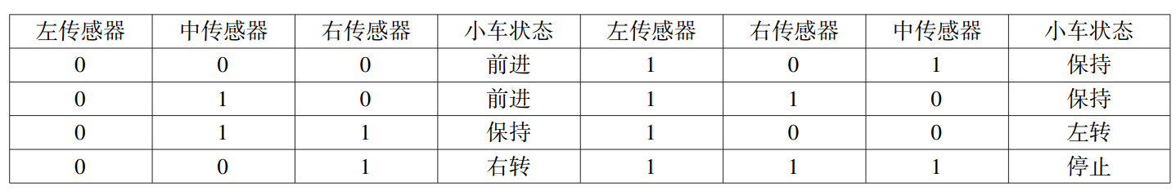

**红外传感器循迹优缺点：**

便于装配、使用方便。采用红外传感器进行循迹时，由于红外传感器的数量较少，只能得到简单的左偏或右偏信息，无法精准调节小车的方向，因此很容易出现小车沿引导线进行折线型运动的情况，影响小车运动速度。同时红外传感器对光照环境和安装高度非常敏感，场地光照发生微小改变或地面不够平整时，小车的循迹效果都会受到很大影响。

而且不能同时实现避障功能。

**红外传感器的安装与连接：**

二、电磁引导线（霍尔/磁导航传感器）循迹

**电磁引导线循迹原理：**

XGS-19006型号的AGV专用导航传感器采用8路采样点输出，安装在车底的前后方。每路传感器实质上是一个霍尔传感器，当霍尔传感器下方正对着黑色导轨磁条时，能够检测出词条上方100高斯以下的微弱磁场，传感器输出高电平信号，反之为低电平。

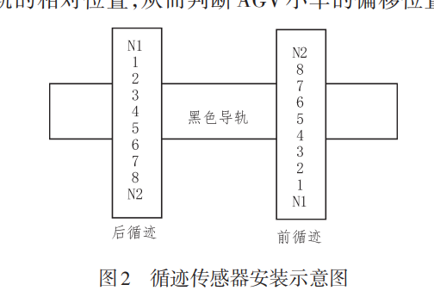

AGV运行时，循迹传感器内部垂直于导轨磁条的1-4路采样点会输出信号。据传感器的输出信号直接接入PLC的数字输入口，通过输入口状态组合就能判断传感器与导轨的相对位置，从而判断AGV小车的偏移位置。再调用PID控制算法，计算出左右轮的驱动速度使其沿导轨平稳行进。

以下是小车的偏移情况分为中心位置、右偏移（A1~A8）、左偏移（B1~B8）

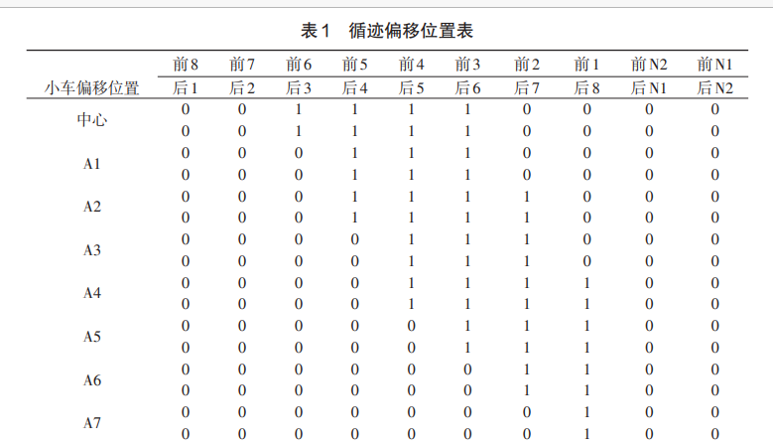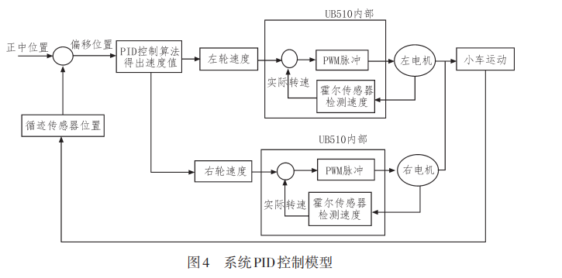

**电磁引导线循迹缺点：**

需要预先铺设电磁引导线

**电磁引导线循迹优点：**

不受光照影响、更稳定

三、摄像头循迹避障

**1.0、CCD循迹**

视觉循迹依靠图像处理技术，利用模拟CCD图像传感器获取路径信息，根据采集的路径图像中黑色引导线与小车的体中心线的偏差，完成对舵机转角的控制，采用500线广电编码器实时采集和反馈速度信号，并利用增量式PID算法实现对循迹车速度的精确控制。

摄像头是使用最为广泛的图像传感器，根据信号处理方式的不同，主要分为模拟摄像头和数字摄像头；根据采用的传感芯片不同，分为CMOS和CCD两种类型。模拟CCD摄像头在图像质量、感光度、噪声等方面都优于数字CMOS摄像头，最终选择sony模拟CCD摄像头作为传感器。

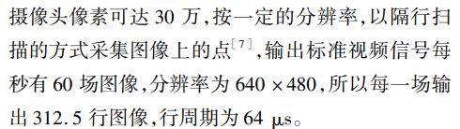



**摄像头循迹原理：**

黑色引导线提取：

采用边沿跟踪提取算法，通过比较分析摄像头采集到的图像数据发现在近处图像比较清晰，所以取前4行进行扫描直到找到黑线，并提取黑白跳变点。在确定前4行后，以此4行为基准，在确定的有效引导线范围内，对后面的行进行边沿搜索。先计算搜索到的3行黑线的斜率，根据路径的连续性，若K<0，黑线的变化趋势向右，从左向右搜索；反之从右向左。对于十字路口，在计算斜率的基础上判断前一行的列值（若列值过大则从右向左）。前三行未搜索到黑线则认为黑线丢失。

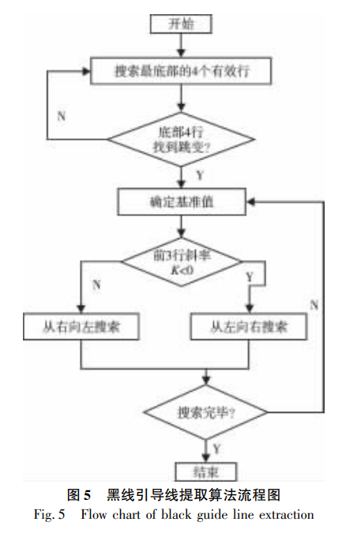有效行在退出前更新。

**摄像头循迹优缺点：**

传统灰度循迹传感器具有性能稳定和实现原理简单的优点，也存在着环境适应差的问题。该类传感器在使用之前需要通过电位器手动调节基准电压来适应当前环境和场地，并且在 机器人自主移动过程中，如果外界环境发生变化，易出现自主移动机器人循线识别错误，偏离预定行进路径的问题。

**（改进方向：**自适应型灰度循迹传感器（能够根据环境光照情况，通过微处理器自动对基准电压进行最优化调整）**）**

**摄像头图像处理：**

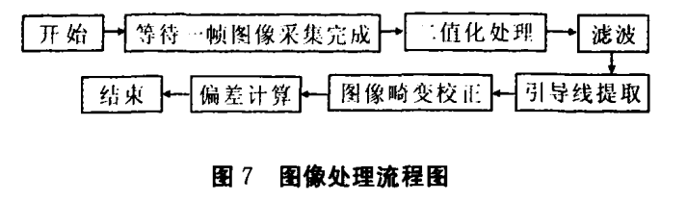（也能先滤波在二值化处理）

1. **视频信号处理**

模拟式的采集需要先将摄像头输出的复合视频信号进行分离，得到独立的行同步脉冲信号和场同步脉冲信号。（LM1881视频同步信号同步分离芯片进行电路设计提取图像信号中的时序信息，并转换成TTL电平直接输出给单片机I/O口作为中断控制信号）

由于模拟摄像头采集到的图像信号为模拟信号，不能直接被单片机处理，所以需要先将模拟的图像灰度信号转换为数字信号。由于单片机自带的AD转换进行的模数转化需要手动设置二值化阈值进行黑白判断，受环境影响较大，因此设计硬件化二值化电路将CCD采集到的灰度信号通过模拟比较器LM393后得到的方波信号输入单片机I/O口（1代表白色，0代表黑色），可以直接通过调节变阻器适应环境光照。

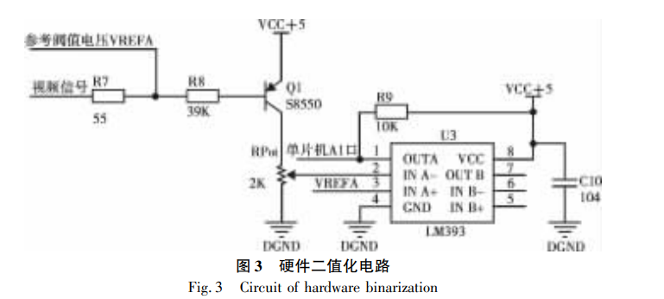

1. **图像采集**

图像采集根据摄像头的行同步脉冲信号和场同步脉冲信号对图像模拟量进行采集。Sony CCD图像传感器的分辨率为480x320，考虑到存储容量和处理能力有限，不可能对每一行图像都采集，且黑色引导线宽度为25mm，经测试可采用精度为110行和220列。使用二维数组保存单片机读取到的图像黑白像素值。

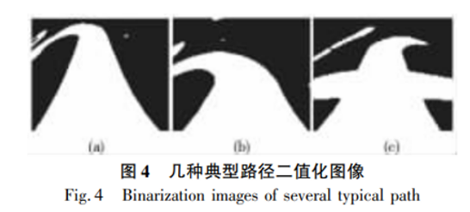

1. **图像信号处理**
2. **图像滤波**

由于图像在生成、传输过程中容易产生噪声，图像中存在的噪点对图像边沿检测、轨迹识别等的影响比较大，所以图像去噪是后续图像处理的前提。单片机处理能力有限，此外摄像头采集的图像信号噪点较少，因此选用中值图像滤波算法（在待处理的像素点的设置领域内，对所有像素点的灰度值进行排序后取中间点的灰度值代替当前像素点的灰度值）。

1. **梯形失真矫正**

由于摄像头与地面成一定角度安装，造成拍摄时近大远小，这样的畸变对后续黑色引导线的识别以及计算出的偏差控制量存在较大误差，因此采用图像透视投影变换对原始图像进行正投影矫正。

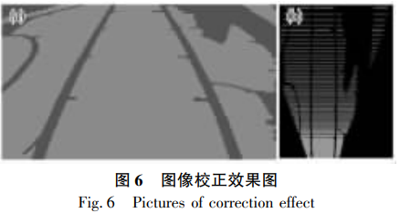

**传感器速度控制：**

自主行进小车在运动过程中，摄像头采集到的有效行数和偏差值不同。直道采集到的有效图像行数最多，偏差值最小，进入弯道时有效图像行数减少，偏差值增大。所以将图像偏差值作为电机的PWM控制量，并结合图像引导线的有效行，使用PID算法控制行进速度。

**摄像头安装与连接：**

**2.0、基于树莓派的USB摄像头传感器**

**摄像头图像采集：**

图像采集模块由连接在树莓派上的USB摄像头和读取摄像头画面的驱动程序两部分组成，驱动程序使用了usb-cam的ROS软件包（通过调用OpenCV读取摄像头画面的接口取得原始数据，并转换为ROS数据格式sensor-msgs/Image，然后将数据发布在ROS话题video0/image下。

**图像处理与速度控制：**

循迹算法使用OpenCV计算机数据库进行图像处理，从图像中提取引导线的位置，，并根据引导线位置与中间线的差，使用线性控制器控制小车的速度。

1. 将采集到的RGB图像转换为HSV图像。（HSV将色彩空间分解为色调、饱和度、明度，RGB图像转换为HSV图像可以根据色调稳定识别出特定颜色。
2. 生成二值化图像，识别轮廓；切割掉远处图像；计算剩余图像重心并标记，重心位置即引导线所在方向。

（二值化处理问题：为了依据光线强弱自适应动态调整，二值化阈值的由每帧图像的25行数据根据双峰法分别提取阈值）

1. 计算图像中心线到引导线的距离，使用线性控制器计算小车的目标角速度。
2. 循环稳定运行

**3.0SLAM摄像头自主避障和路径规划**

无人驾驶车辆需能够根据外界环境及任务目标自主移动，受应用场景限制，机器人的定位和避障问题较难解决。即时定位与地图构建（Simultaneous Localization and Mapping，SLAM）激素被广泛应用于建图和定位工作，根据数据源的不同，SLAM可以分为基于距离的SLAM和基于视觉的SLAM。路径规划分为全局路径规划和局部路径规划两类方法。

**视觉SLAM自主避障和路线规划原理框架：**

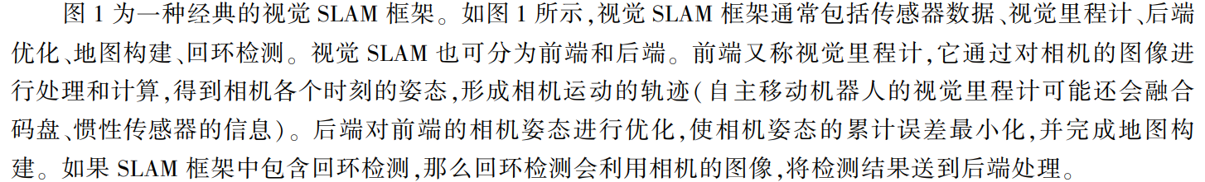

视觉SLAM框架分为前端和后端，前端对相机的图像进行处理和计算，得到相机各个时刻的姿态形成相机运动的轨迹（自主移动的前端还会融合码盘和惯性传感器的信息），后端对前端的相机姿态进行优化使相机姿态的累计误差最小化，并完成地图构建。

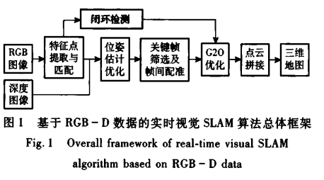（一种算法结构）

**SLAM优缺点：**

视觉SLAM通过处理相机拍摄的照片构建环境地图，成本低，场景表达能力强。路径规划用于考虑实际应用场景下障碍物的动态变化，可实时规划选择避障最优路径。缺点是运算量较大，因此精确度较低且需要考虑解决实时性问题。

**SLAM发展前沿：**

P．Henry等人在2010年首次提出RGB—D SLAM方法，并成功构建出全局一致的环境地图；F．Endres等人在2012年提出使用Octomap结构将环境地图转化为可用于机器人导航的栅格地图的RGB—D SLAM方法，在2014年提出生成三维地图的建图方法；

悉尼科技大学的Hu等人提出RGB—D SLAM改进方法，使用光束平差法发展了一种快速建图的新方法。

**基于SLAM控制运动：**

1. **前端算法：**

**直接法：**假设某个空间点在各个视角下成像的灰度是不变的，首先提取关键点，既不计算描述子也不进行 匹配，考虑空间点在两帧中的像素位置，最后建立误差模型，计算最小光度误差优化旋转矩阵和平移向量（求解过程中需要关心误差是如何随相机姿态变化的，分析导数关系）

**（可能用的少点）**

**间接法（特征点法）：**

通过对比两幅图像中的特征点对应关系，利用几何方法计算相机的位姿变化。单目SLAM需要求解两组2D点，使用对极几何求解；双目或RGB-D（一种相机）视觉SLAM可以先得到或者计算出2D点的深度信息，将2D点转化为3D点，使用ICP求解。

**步骤：**

1. **特征点提取**：包括特征值检测与描述符提取

在数字图像中，图像以矩阵的形式存储，RGB图像（用Red，Green，Blue三原色表现像素颜色的图像）通常有三个通道。常用特征点：Harris角点、FAST角点（具有简单、速度快、鲁棒性低的特点）SIFT、SURF、ORB（具有更好鲁棒性和特征点之间的分辨能力）

尺度不变特征变换（SIFT）算法

加速鲁棒特征（SURF）以上两个存在计算量大、耗时长，无法满足定位建图过程中对实时性的要求。

ORB算法可保证旋转不变性、运算速度快

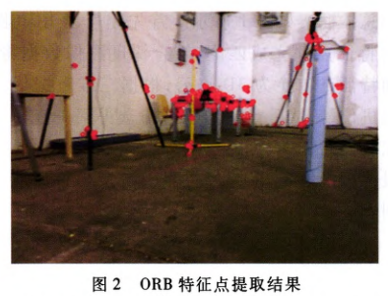（采取了oFAST特征检测与eBRIEF描述符提取）

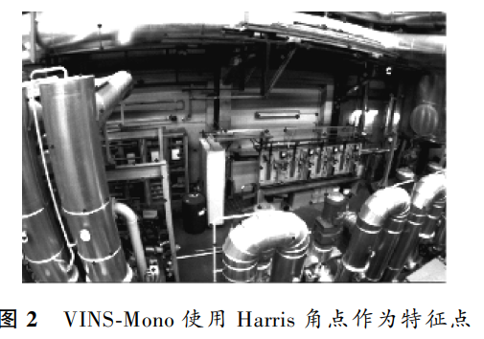

1. **特征点的匹配**

提取到相邻两帧图像的特征点后需要进行匹配。

暴力匹配（BruteForce）匹配，但处理特征点数量较多或需要匹配整张地图时匹配时间较长并且误差较多

基于FLANN算法的双向KNN特征匹配方法，并采用了多重随机k-d树方法减少误匹配和提高近邻搜索的速度

RANSAC算法，剔除误匹配点

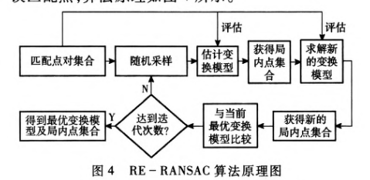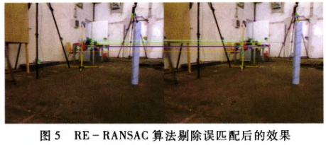

1. **后端算法：**

非线性优化算法：

真实世界存在大量噪声干扰，前端在某一时刻的误差可能会逐渐累积，使得整个系统瘫痪，所以需要进行后端优化。假设马尔可夫性质的卡尔曼滤波为主的滤波方案，指利用前一状态估计当前状态，难以作到全局的优化。非线性优化方法将所有数据考虑进来，虽然增大了计算量但效果会好很多。（非线性：由于相机的运动，局部区域的路标点只会被局部的几个相机位姿观测到，而大部分观测不到，产生了有利于加速矩阵求逆的稀疏性。构建了非线性优化的代价函数（求线性拟合参数的函数）后需要求解偏导数，稀疏性意味着只有少部分偏导数不为0，对应相机位姿预期能够观测到的路标点的组合）

完成相邻帧的匹配后，需通过相邻帧间的运动变换矩阵求解相机位姿并对其进行优化，进而得到全局最优相机位姿和相机运动轨迹。经过点云拼接，构建出三维点云地图。

**位姿估计优化与地图构建：**（对相邻两帧图像间的运动变换矩阵求解的过程）

**1）位姿估计：**

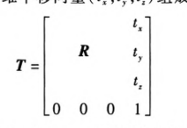点P=（x，y，z，1）哎变换矩阵T下的投影P‘为P’=TxP

ICP算法：求解两帧之间的运动变换矩阵

RE-RANSAC算法迭代筛选：提前获得最优局内点集合估计的运动变换矩阵T，作为初始条件

GICP算法：优化运动变换矩阵（通过对概率模型的求解）

**2）回环检测：**

由于仅考虑相邻帧之间的运动变换会导致上一帧产生的误差传递到下一帧并累积，需要通过增加闭环检测环节来减少误差。

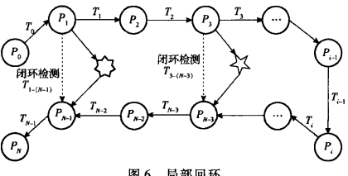（一种用关键帧进行闭环检测的方法）

1. **g2o方法优化位姿图**

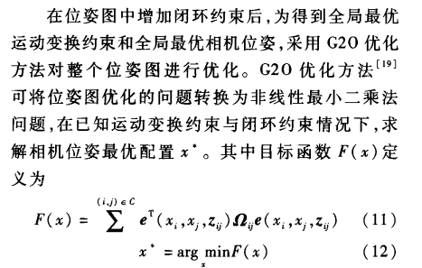

G2O优化方法：（在已知运动变换约束和闭环约束情况下求解相机位姿最优配置）

1. **地图构建**

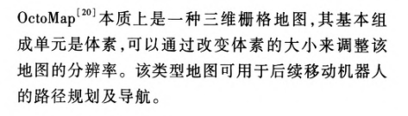

得到优化后的相机位姿以及相机运动轨迹后，根据不同相机位姿下的观察结果生成不同的点云，将这些点云全部变换到全局相机位姿下进行累加点云拼接。

把稠密的三维点云地图保存为基于八叉树的OctoMap（一种基本组成单元是体素的三维栅格地图，可以通过改变体素的大小改变地图的分辨率）

**3、常用系统（包括特征值选取、地图构建、闭环检测）**

**ORB-SLAM：比较成熟的SLAM系统，常用于单目SLAM**

**VINS-Mono：视觉与惯性测量单元（IMU）融合的重要工作**

**4路径规划**

Djw

**基于SLAM安装与连接**

**速度控制传感器：**

**（霍尔传感器）：**测量转速

**（光电编码器电路）：**电机转动一圈就产生一个低电平，由此计算转速

